

ВОЛЬСКОЕ МУНИЦИПАЛЬНОЕ СОБРАНИЕ
ВОЛЬСКОГО МУНИЦИПАЛЬНОГО РАЙОНА
САРАТОВСКОЙ ОБЛАСТИ

РЕШЕНИЕ

от 30.07.2018г. № 5/29-243 г. Вольск

О внесении изменений в проект «Схема территориального планирования Вольского муниципального района», утвержденный решением Вольского муниципального Собрания от 20.03.2009 г. № 3/45-601

Руководствуясь ч.1 ст.20 Градостроительного кодекса Российской Федерации, Федеральным законом от 06.10.2003 г. №131-ФЗ «Об общих принципах организации местного самоуправления в Российской Федерации», статьей 19 Устава Вольского муниципального района, Вольское муниципальное Собрание
РЕШИЛО:

1.Внести в проект «Схема территориального планирования Вольского муниципального района», утвержденный решением Вольского муниципального Собрания от 20.03.2009 г. № 3/45-601, следующие изменения:
1) пункт II части 3.4.1. раздела 3.4. главы 3 в томе «Положение о территориальном планировании» дополнить подпунктом 4 следующего содержания:
«4. Реконструкция спецперехода ВЛ-220 кВ Балаково 1,2 через р.Волга»;
2) Схема планируемого размещения объектов электроснабжения
М 1:100 000 изложить в новой редакции (приложение №1);
3) Дополнить картой планируемого размещения объектов капитального строительства местного значения (проектный план) М 1:50000 (приложение № 2).
2. Контроль за исполнением настоящего решения возложить на главу Вольского муниципального района.
3. Настоящее решение вступает в силу со дня его официального опубликования.

Председатель Вольского
муниципального Собрания О.А. Кирсанова

Глава Вольского
муниципального района В.Г. Матвеев

Приложение № 1
к Решению Вольского
муниципального Собрания
от 30.07.2018г. № 5/29-243

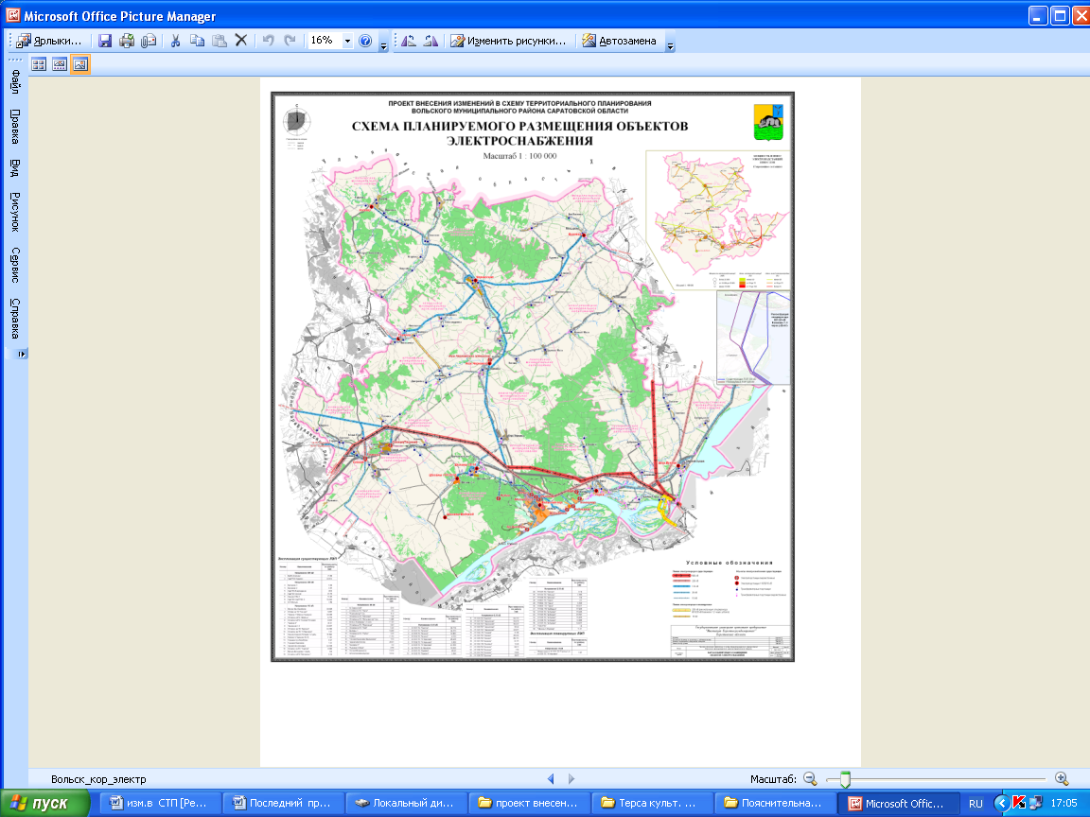

Верно
Начальник отдела
муниципального Собрания Т.Е. Помякушина

Приложение № 2
к Решению Вольского
муниципального Собрания
от 30.07.2018г. № 5/29-243

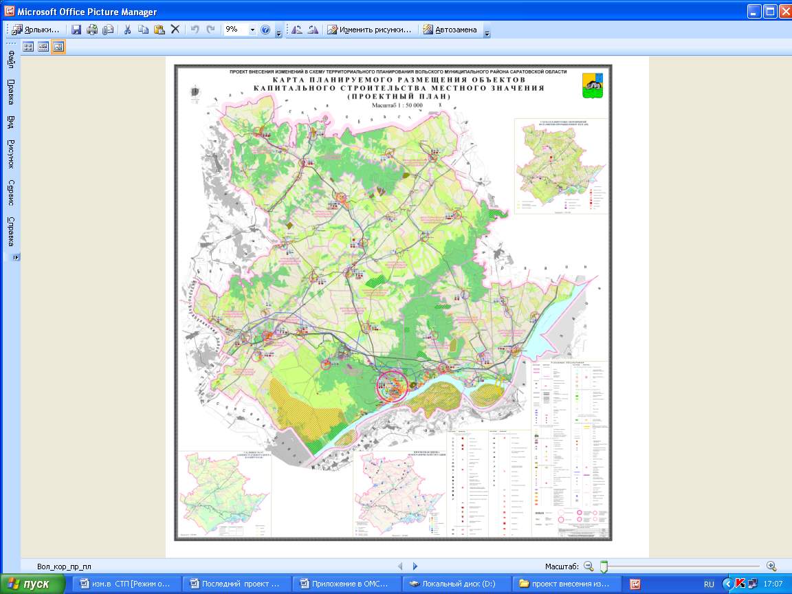

Верно
Начальник отдела
муниципального Собрания Т.Е. Помякушина

